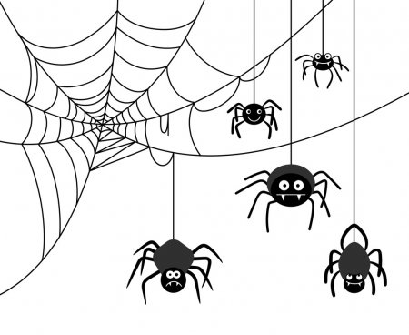
6.PŘÍRODOPIS 20. – 24.4.
Přeju vám všem hezký den!
Doufám, že i vám přišly některé informace o pavoucích zajímavé a trochu jste se pobavili.
Při procházkách nebo na zahradě koukejte chvilku pod nohy nebo kolem sebe a určitě nějakého pavoučka potkáte. Často běhají po suché trávě slíďáci a slídí po kořisti. Na vyhřáté zdi může sedět malinká pruhovaná skákavka. Zkus si najít její fotku na Googlu nebo si pusť na Youtube:
https://www.youtube.com/watch?v=zVbeyQbRy1k
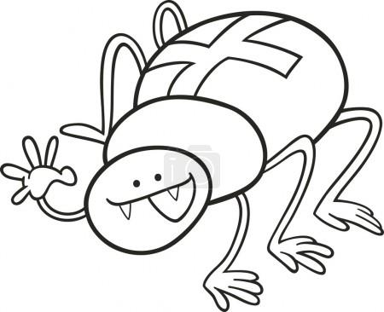
Našla jsem legrační pohádku o skákavce, v nastavení (ozubené kolečko vpravo dole na liště) si přepni titulky – čeština:
https://www.youtube.com/watch?v=88Ft83XvkSY
zajímavý je vodouch - https://www.youtube.com/watch?v=1rlt9yAhqTw
A ještě něco k námluvám: https://www.youtube.com/watch?v=FIgsLPJH8JI
A pak že jsou pavouci hnusní!
Nejdřív mám pro vás hádanku, jsem zvědavá, jak si s ní poradíte: Napište mi, jaké chyby kreslíř natropil v tomto obrázku pavouka.
Mám pro vás POVINNÝ ÚKOL, řešení mi pošlete, prosím. Do odpovědi napište jen číslo a jméno pavouka. K charakteristikám pavouků doplň správný název (dole máš možnost výběru):
- Velký chlupatý pavouk, v tropických lesích si dělá doupě pod zemí a dokáže ulovit i drobné obratlovce – ještěrky, hlodavce, ptáka: ……………………………………………………………………………………
- Pavouk, který si staví své sítě pod vodou, naplní je vzduchem a tam číhá na kořist: …………………………………………………..
- Jedovatý pavouk (výjimečně i smrtelně), samička má na spodu zadečku červenou skvrnu ve tvaru přesýpacích hodin: ………………………………………………………………………………………………….
- Pavouk, který má na zadečku skvrny ve tvaru kříže: …………………………………………………………………………………………..
- Pavouk, který je celkem veliký, chlupatý a staví si sítě v rozích místností nebo vás může překvapit, jak sedí ve vaně: ……………………………………………………………………………………………………………..
- Pavouk, který má široké rozpětí nohou, na kořist číhá v květech a přepadá ji ze zálohy, nestaví si sítě a jeho zbarvení odpovídá barvě květu, ve kterém loví: ……………………………………………………………………………………
NÁPOVĚDA: křižák obecný, vodouch stříbřitý, běžník kopretinový, sklípkan, pokoutník domácí, snovačka jedovatá (černá vdova)
Tak jsme si pěkně zopakovali pavoučky a dnes mám pro vás další video, kde najdete všechny potřebné informace. Samozřejmě pracuj i s pomocí učebnice na str.68/69. Dnes nebudete mít dlouhé psaní!
Otevři si tedy i sešit a koukni se na Youtube: https://www.youtube.com/watch?v=JLECOsVQb2k&t=44s
Zapište nadpis:
- SEKÁČI a stručně si napiš, čím se liší od pavouků
- ROZTOČI zase STRUČNĚ najdi informace i zákožce svrabové (jak se živí, co je svrab) a ke klíštěti napište, jaké nemoci přenáší a jak se můžeš bránit
- ŠTÍŘI stačí napsat 1 zástupce, a čím se živí
Pusť si video a koukni se, co se stane, když ve tmě posvítí člověk na štíra lampou s UV (ultrafialovým) světlem
https://www.youtube.com/watch?v=x5dbnc57ieU
Mějte se fanfárově! MU

